V7 – Nachweis von Ionenaustauschern als Wasserenthärter
Wasserenthärter in Waschmitteln sind notwendig, weil Tenside mit den Mg²⁺ und Ca²⁺-Ionen in hartem Wasser schwerlösliche Salze bilden, die zu Grauschleiern in der Wäsche und hohem Waschmittelverbrauch führen.
Früher wurden dazu Phosphate benutzt, die mit den genannten Kationen einen löslichen Komplex bilden. Phosphate sind umweltschädlich, weil sie in Gewässern zur Eutrophierung beitragen.
Aus diesem Grund werden heute Zeolithe eingesetzt. Diese tauschen die Mg²⁺- und Ca²⁺- Ionen gegen andere aus. Sie binden die Mg²⁺- und Ca²⁺-Ionen, so dass diese nicht mehr mit den Tensiden reagieren können.
In diesem Versuch wird gezeigt, dass Ionenaustauscher in Waschmitteln vorhanden sind.
SuS müssen die Struktur und die Wirkung von Zeolithen kennen. Außerdem muss ihnen als Nachweise von Eisen-Ionen das rote Blutlaugensalz bekannt sein.

Gefahrenstoffe
Waschmittel-Lsg. |  |  | keine |  |  | keine
Kaliumthiocyanat-Lsg. (w=2%) |  |  | H: 332+312+302+412 |  |  | P: 273+302+352
Eisen(III)-chlorid-Lsg.(w=0,1%) |  |  | H: 302+315+318 |  |  | P: 280+302+352+305+351+338

Materialien: Reagenzglas, Pipette, Spatel
Chemikalien: Waschmittel-Lsg., Kaliumthiocyanat-Lsg. (w=2%), Eisen(III)-chlorid-Lsg.(w=0,1%)
Durchführung: Es werden 2 mL Eisen(III)-chlorid-Lsg. in ein Reagenzglas gegeben und dazu 1-2 Tropfen Kaliumthiocyanat-Lsg.. Danach wird tropfenweise Waschmittel-Lsg. hinzugegeben.
Beobachtung: Nachdem Eisen(III)-chlorid-Lsg. und Kaliumthiocyanat-Lsg. zueinander gegeben wurden, färbt sich die Lösung rot. Nach Waschmittel-Lsg.-Zugabe entfärbt sich die Lösung.
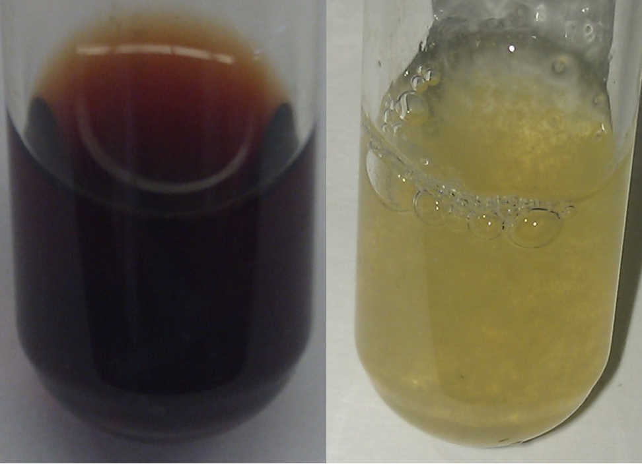
Abb. 7 - rotes Blutlaugensalz (links) mit Waschmittel-Lsg. (rechts).
Deutung: Wenn Kaliumthiocyanat-Lsg. zu Eisen(III)-chlorid-Lsg. gegeben wird, entsteht der Eisenthiocyanat-Komplex, der die Lösung rot färbt.
Im Waschmittel befinden sich Zeolithe und die Eisen(III)-Ionen werden gegen die Natrium-Ionen im Zeolithe ausgetauscht. Deshalb wird der Eisenthiocyanat-Komplex zerstört.
Entsorgung: Die Lösung kann im Abfluss entsorgt werden.
Literatur: [7] Uni Jena, http://www.nat-working.uni-jena.de/pdf/Thema_Seifen_%20Waschmittel.pdf (Zuletzt abgerufen am 09.08.2013 um 11:03 Uhr).

